Самостоятельные занятия на время дистанционного обучения
с 13 апреля 2020 года
группы БУС 1 г.об. (5-9 класс)
КОГОБУ ООШ с.Русские Краи

Понедельник
- Разминка 10 минут:
- ходьба на месте (1мин.);
- ходьба на носках, на пятках, на внешней, внутренней стороне стопы (2мин.);
- ОРУ (8мин.)
Основная часть 18 минут:
- специальные беговые упражнения:
- бег на месте с высоким подниманием бедра;
- с захлестыванием голени;
- прыжки на правой, левой ноге;
- со взмахом прямых ног вперед.
- сгибание и разгибание рук в упоре лежа 3 х15 раз;
- пресс 3х20раз;
- планка 3х30сек.;
- приседы или полу приседы на одной ноге 3х5 раз;
- лежа в упоре на спине вращение ног «велосипед» 3х40раз
Отдых между сериями 1-2минуты.
- Заминка 2 мин.(спокойная ходьба с глубоким, ровным дыханием).

Вторник
1.Разминка 10 минут, количество повторений в каждом упражнении 16 – 20 раз
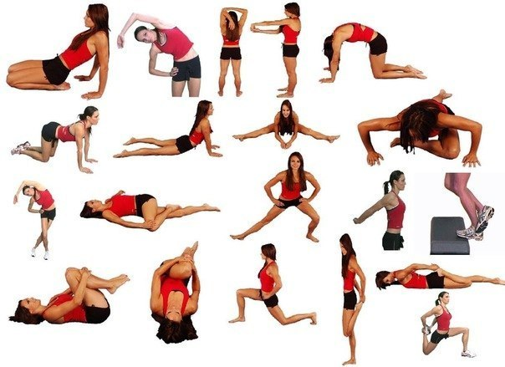

2.Основная часть 18 минут:
- специальные беговые упражнения:
- бег на месте с высоким подниманием бедра;
- с захлестыванием голени;
- прыжки на правой, левой ноге;
- со взмахом прямых ног вперед;
- выпрыгивание на каждый шаг
- прыжковая подготовка:
- прыжки на двух ногах, подтягивая колени к груди через связанную скакалку вперед- назад;
- и.п. из приседа или полу приседа выпрыгивания вверх - вперед 5х5 отталкиваний;
- прыжки на скакалке на правой и левой ноге по 100раз, на двух -200раз;
- сгибание и разгибание рук в упоре лежа 3 х20 раз;
- пресс 3х20раз;
- планка 3х40сек.;
- лежа в упоре на спине вращение ног «велосипед» 3х40раз
Отдых между сериями 1-2минуты.
3.Заминка 2мин.(спокойная ходьба с глубоким, ровным дыханием).
Четверг

- Разминка 10 минут:
- ходьба на месте (1мин.);
- ходьба на носках, на пятках, на внешней, внутренней стороне стопы (2мин.);
- ОРУ (8мин.)
- Основная часть 18 минут:
- специальные беговые упражнения:
- бег на месте с высоким подниманием бедра;
- с захлестыванием голени;
- прыжки на правой, левой ноге;
- со взмахом прямых ног вперед;
- приседы или полу приседы на одной ноге 3х5 раз;
- лежа в упоре на спине вращение ног «велосипед» 3х40 раз;
- сгибание и разгибание рук в упоре лежа 3х20 раз;
- пресс 3х15 раз;
- поднимание прямых ног под углом 45 градусов 3х15 раз
Отдых между сериями 1-2 минуты.
- Заминка 2 мин.(спокойная ходьба с глубоким, ровным дыханием).

Пятница
- Разминка 10 минут, каждое упражнение повторять по 15-20 раз.
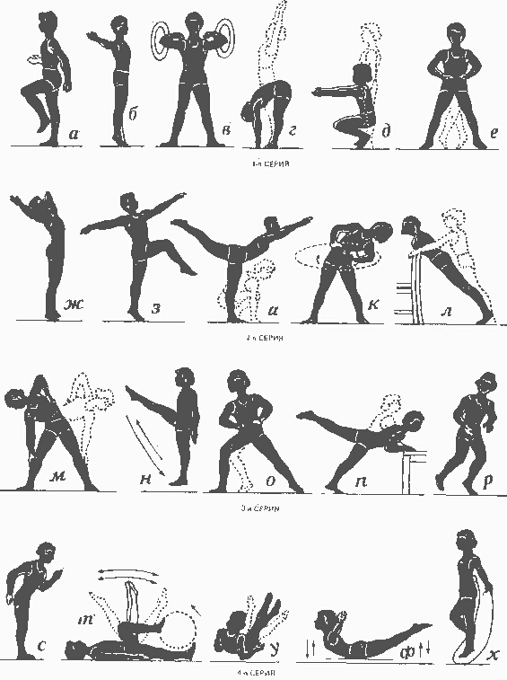
- Основная часть 18 минут:
- специальные беговые упражнения:
- бег на месте с высоким подниманием бедра;
- с захлестыванием голени;
- прыжки на правой, левой ноге;
- прыжки на скакалке на правой и на левой ноге по 100 раз, на двух – 200 раз;
- сгибание и разгибание рук в упоре лежа 3х20 раз;
- приседания 3х50 раз;
- пресс 3х25 раз;
- планка 3х1 мин.
- если есть гантели - подъем гантелей вытянутыми в сторону руками 3х20 раз;
- вращение рук с гантелями 3х20 раз;
- разгибание стопы голени и бедра с сопротивлением 2х20 раз
Отдых между сериями 1,5 минуты.
- Заминка 2 мин.(спокойная ходьба с глубоким, ровным дыханием).

